**Fotosyntéza**

**Princip:** Fotosyntéza představuje soubor chemických reakcí, při nichž za účasti slunečního záření a přítomnosti chlorofylu dochází k přeměně anorganických látek (CO2, H2O) na látky organické (sacharidy). Fotosyntéza má dvě základní fáze:

Světelné (primární) fáze – probíhá pouze za přítomnosti světla

Temnostní (sekundární) fáze – není na světle závislá

**6 CO2 + 12 H2O → C6H12O6 + 6 O2 + 6 H2O**

**Pomůcky:** zavařovací sklenice, lžíce, lampička, vodní rostlina

**Chemikálie:** jedlá soda (hydrogenuhličitan sodný)

**Postup:** 1) do zavařovací sklenice naplněné vodou umístíme vodní rostlinu, tak aby byla celá

ponořená

2) následně do zavařovací sklenice přidáme lžičku jedlé sody

3) sklenici umístíme pod lampičku

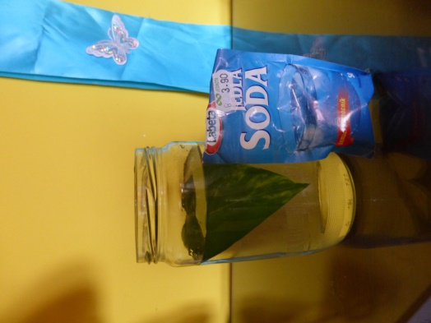 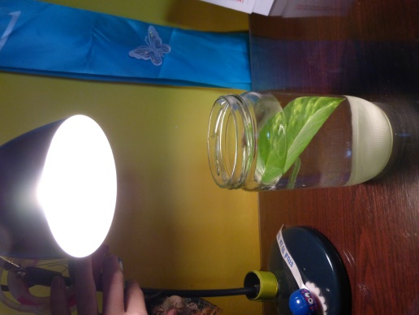 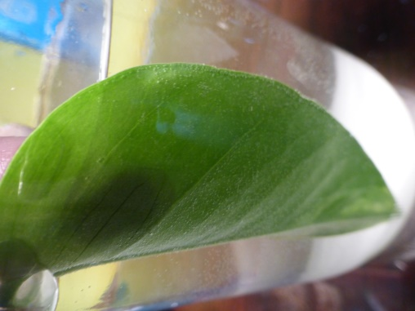

**Závěr:** Vodní rostlina ponořená ve vodě spotřebovává po ozáření intenzivním zdrojem světla oxid uhličitý a procesem fotosyntézy jej přeměňuje na dýchatelný plyn kyslík. V pokusu jsme dokázali, že rostlina je ve vodě schopná fotosyntézy.